Информатика
6класс
Тест

Вопрос 1
Что такое классификация объектов?
Варианты ответов
- присвоение имени некоторым подмножествам
- деление множества объектов на подмножества с общими признаками
- группировка объектов на 1, 2 и далее классы по главному признаку
- ) все утверждения верны
Вопрос 2
Выберите верное определение класса объектов.
Варианты ответов
- подмножество объектов, у которых есть общие признаки
- всё множество объектов
- разновидность объектов
- все приведённые утверждения не верны
Вопрос 3
Что такое "основание классификации"?
Варианты ответов
- главный признак всех объектов класса
- 2) все общие признаки всех объектов класса
- 3) признаки, по которым один класс отличается от другого
- 4) главный признак, по которому один класс отличается от другого
Вопрос 4
Какую классификацию называют естественной?
Варианты ответов
- объекты на классы делит природа
- 2) объекты на классы делит человек
- 3) основанием класса являются существенные признаки объектов
- 4) основанием класса являются несущественные признаки объектов
Вопрос 5
Как определить «несущественные» признаки?
Варианты ответов
- это дополнительные признаки
- 2) без них суть объекта не меняется
- 3) эти признаки нужны для быстрого поиска объекта в множестве
- 4) все высказывания верны
Вопрос 6
При естественной классификации каким является основание классификации?
Варианты ответов
- существенные признаки
- 2) несущественные признаки
- 3) оба утверждения верны
- 4) ни одно утверждение не верно
Вопрос 7
Какую классификацию называют искусственной?
Варианты ответов
- ) объекты на классы делит человек
- 2) основанием класса являются существенные признаки объектов
- 3) основанием класса являются несущественные признаки объектов
- 4) все утверждения не верны
Вопрос 8
Что такое «несущественные» признаки?
Варианты ответов
- 1) несущественные признаки объектам даёт человек
- 2) несущественные признаки нужны для удобства работы с множеством объектов
- 3) оба высказывания верны
Вопрос 9
При классификации компьютерных объектов к какому классу можно отнести жёсткий диск?
Варианты ответов
- 1) устройства
- 2) файлы
- 3) связи
- 4) контейнеры
Вопрос 10
Какой существенный признак объединяет программы и документы при классификации компьютерных объектов?
Варианты ответов
- 1) являются файлами
- 2) являются устройствами
- 3) оба утверждения верны
- 4) все утверждения не верны
Список вопросов теста
Вопрос 11
Информация, хранящаяся в долговременной памяти компьютера как единое целое и обозначенная именем, называется ...
Варианты ответов
- файлом
- папкой
- программой
- документом
Вопрос 12
Для того, чтобы открыть папку, необходимо ...
Варианты ответов
- установить указатель мыши на эту папку и выполнить одиночный щелчок левой кнопкой мыши
- установить указатель мыши на эту папку и выполнить одиночный щелчок правой кнопкой мыши
- установить указатель мыши на эту папку и выполнить двойной щелчок левой кнопкой мыши
- установить указатель мыши на эту папку и выполнить двойной щелчок правой кнопкой мыши
Вопрос 13
Каким знаком отделяется расширение от имени файла?
Варианты ответов
- Точкой
- Запятой
- Двоеточием
- Точкой с запятой
Вопрос 14
Папка, находящаяся внутри другой папки, называется ...
Варианты ответов
- вложенной
- родительской
- каталогом
Вопрос 15
Имя файла, как правило, состоит из двух частей, разделённых точкой: собственно имени файла и…
Варианты ответов
- расширения
- разрешения
Вопрос 16
Наибольшая единица измерения информации из представленных – это …
Варианты ответов
- мегабайт
- байт
- символ
- бит
Вопрос 17
Укажите примеры отношения между множествами.
Варианты ответов
- 10 входит в состав двузначных чисел.
- Бабочки – это насекомые.
- Антон сын Юрия.
- Тигры относятся к семейству кошачьих.
Вопрос 18
Укажите верное определение для графического представления двух множеств.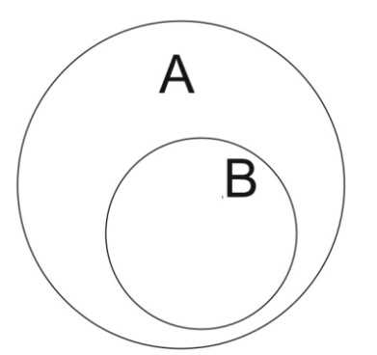
Варианты ответов
- Если множества имеют общие элементы, то эти множества пересекаются.
- Если каждый элемент множества В является элементом множества А и, наоборот, каждый элемент множества А является элементом множества В, то множества А и В равны.
- Если каждый элемент множества В является элементом множества А, то В является подмножеством А.
- Множества, не имеющие общих элементов, не пересекаются.
Вопрос 19
Укажите верное определение для графического представления двух множеств.
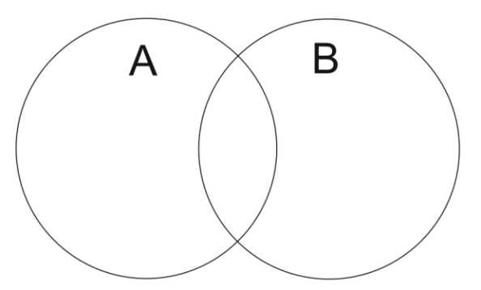

Варианты ответов
- Если множества имеют общие элементы, то эти множества пересекаются.
- Если каждый элемент множества В является элементом множества А и, наоборот, каждый элемент множества А является элементом множества В, то множества А и В равны.
- Если каждый элемент множества В является элементом множества А, то В является подмножеством А.
- Множества, не имеющие общих элементов, не пересекаются.
Вопрос 20
Укажите верное определение для графического представления двух множеств.
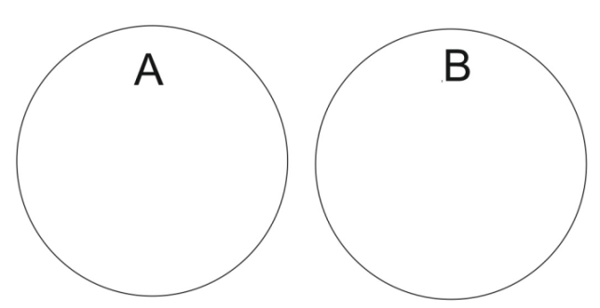

Варианты ответов
- Если множества имеют общие элементы, то эти множества пересекаются.
- Если каждый элемент множества В является элементом множества А и, наоборот, каждый элемент множества А является элементом множества В, то множества А и В равны.
- Если каждый элемент множества В является элементом множества А, то В является подмножеством А.
- Множества, не имеющие общих элементов, не пересекаются.

Ответный лист

Жауап парағы

ФИО: ___________________________
Класс: ___________________________
Предмет: ___________________________

Тест
1 |  | 6 |  | 11 |  | 16
2 |  | 7 |  | 12 |  | 17
3 |  | 8 |  | 13 |  | 18
4 |  | 9 |  | 14 |  | 19
5 |  | 10 |  | 15 |  | 20

